**INTEGRANTES:**

**Título del proyecto:** (A considerar)

Detector de personas y vehículos para tráileres

**Objetivos generales.**

* Comunicar mediante un sensor una transmisión que alerte en cadena a los vehículos que se encuentren dentro de cierto rango para alertar acerca de un posible accidente.
* Evitar accidentes con vehículos pesados mediante la detección de personas u objetos próximos en puntos ciegos (peatones, motocicletas, obstáculos, etc.)
* Evitar accidentes automovilísticos provocados por los conductores que se quedan dormidos en el camino.

**Objetivos específicos:**

1. Diseñar y construir el sistema de montaje para los sensores y microcontroladores utilizados en el sistema propuesto.
2. Implementar en un microcontrolador (ESP32 o quizá otro) el sistema de control y reconocimiento facial para la interfaz vehículo/conductor.
3. Implementar en un microcontrolador (ESP32 o quizá otro) el sistema de control en el volante del vehículo para la interfaz vehículo/conductor.
4. Instalar y configurar un Bróker MQTT accesible desde Internet.
5. Implementar el módulo de comunicaciones para el envío de datos del microcontrolador (ESP32 CAM o quizá otro) y el Bróker MQTT empleando la red de Internet.
6. Implementar el módulo de comunicaciones para el envío de datos del sensor de proximidad a través de la tarjeta de desarrollo raspberry pi 4 y el bróker MQTT empleando la red de Internet.
7. Implementar la aplicación WEB que permita la monitorización en tiempo real de los parámetros observados empleando Node-RED.

**Justificación:**

El internet de las cosas es fundamental en esta parte del proyecto ya que requiere una correcta comunicación entre sensores y dispositivos para notificar el accidente a las personas cercanas una vez que detecta la posible colisión.

Una vez que los datos sean procesados un programa automáticamente se encargará de enviar la información a la gente cercana para que tenga precaución y tome las medidas necesarias.

El sistema pretende a reducir la cantidad de accidentes por colisión provocados por un choque inicial, sin embargo, es poco útil si se implementa solamente en algunos vehículos, se debe tener en cuenta que dicho sistema tendría que estar implementado en todos los autos para que funcione de la mejor manera.

**Descripción del proyecto:**

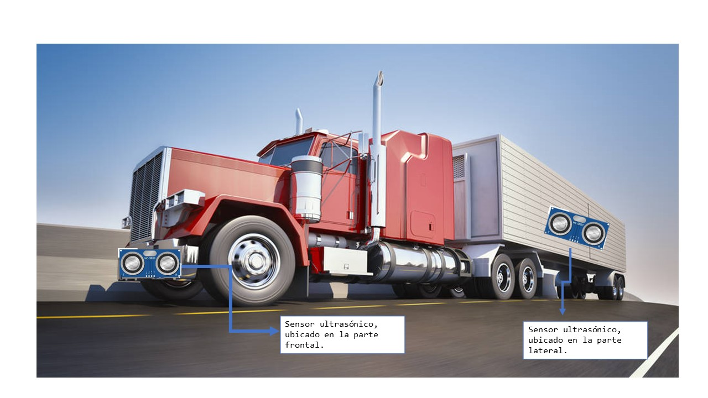

Sensor de colisión

En la parte interna, se colocaría un sensor de reconocimiento de somnolencia.

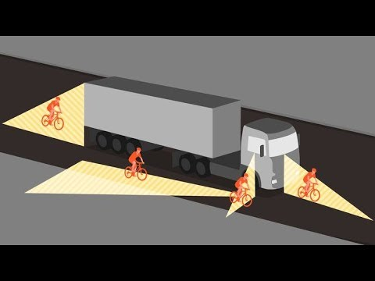

Puntos ciegos del tráiler

**Productos:**

**El proyecto realizara las siguientes funciones:**

* **Conexión de accidentes:** Esta parte del proyecto se centra en avisar a las personas cercanas al automóvil que sufrió el accidente para que tengan cuidado y bajen la velocidad, con el fin de evitar un nuevo accidente, dicho sistema va a estar implementado en el vehículo que sufre el accidente utilizando un sensor de colisión el cual al activarse notificará al resto de los conductores el suceso ocurrido.

**SENSORES UTILIZADOS**

Sensor de colisión Impacto Placa de Modulo para Sunnimix Sensor de Colisión

Descripción:

* Mediante la programación, puede controlar la luz, el dispositivo de sonido, la función de elección de placas de pantalla LCD, etc.
* Si la colisión ocurre antes de donde está instalado, el módulo emite una señal de bajo nivel.
* Con la luz indicadora del interrumpir, si hay colisión la luz esta encendida, si no, esta apagada.
* Pin de alimentación: 3V-12V
* Pin: GND
* Pin S: Salida de señal de nivel alto-bajo

Sensor de colisión (<https://www.walmart.com.mx/casa-inteligente/automatizacion/sensores-inteligentes/sensor-de-colision-impacto-placa-de-modulo-para-sunnimix-sensor-de-colision_00064578932212>)

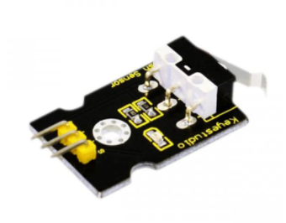

* **Inclinación y detección de personas:** La idea principal es detectar a personas, automóviles, motocicletas, bicicletas, entre otros; para evitar atropellamientos. De igual manera con ayuda de los sensores y el envió de datos, ya sea, por una aplicación o con ayuda de telegram alarmar al conductor de un posible atropellamiento. Así como también, indicar si la velocidad que lleva el conductor es buena en el caso de curvas con el fin de evitar que este incline y caiga.

**SENSORES UTILIZADOS PARA LA DETECCIÓN DE OBJETOS Y PERSONAS**

El sensor ultrasónico HC-SR04 es el dispositivo elegido para dicha tarea, a continuación, se detalla brevemente su funcionamiento.

El sensor HC-SR04 es un sensor de distancia de bajo costo que utiliza ultrasonido para determinar la distancia de un objeto en un rango de 2 a 450 cm. Destaca por su pequeño tamaño, bajo consumo energético, buena precisión y excelente precio. El sensor HC-SR04 es el más utilizado dentro de los sensores de tipo ultrasonido, principalmente por la cantidad de información y proyectos disponibles en la web. De igual forma es el más empleado en proyectos de robótica como robots laberinto o sumo, y en proyectos de automatización como sistemas de medición de nivel o distancia.

El sensor HC-SR04 posee dos transductores: un emisor y un receptor piezoeléctricos, además de la electrónica necesaria para su operación. El funcionamiento del sensor es el siguiente: el emisor piezoeléctrico emite 8 pulsos de ultrasonido(40KHz) luego de recibir la orden en el pin TRIG, las ondas de sonido viajan en el aire y rebotan al encontrar un objeto, el sonido de rebote es detectado por el receptor piezoeléctrico, luego el pin ECHO cambia a Alto (5V) por un tiempo igual al que demoró la onda desde que fue emitida hasta que fue detectada, el tiempo del pulso ECO es medido por el microcontrolador y así se puede calcular la distancia al objeto. El funcionamiento del sensor no se ve afectado por la luz solar o material de color negro (aunque los materiales blandos acústicamente como tela o lana pueden llegar a ser difíciles de detectar).

A continuación, se muestra una imagen del funcionamiento del sensor:

Algunas Especificaciones del sensor:

* **Sensor de movimiento** (reconocimiento facial o detector de movimiento): El fin es detectar si el conductor, está conduciendo dormido. Se pretende enviar un sonido de alarma para que el conductor reaccione, o bien, informar a los conductores cercanos de que el conductor del tráiler esta dormido.

**Servicios:**

* Identificación de personas u objetos cercanos a la unidad vehicular.
* Monitorización en tiempo real del estatus del vehículo.
* Prevención de accidentes con monitorización en tiempo real con la ESP32 CAM o en su defecto con sensor de movimiento en el volante.

**Resultados Esperados.**

* Que la comunicación entre los sensores y los dispositivos que van a alertar a los otros conductores (teléfonos celulares) sea correcta y sin interrupciones.
* Notificar a tiempo a los vehículos que se encuentren cerca de un posible percance para alertarlo y evitar un accidente más grande.
* Permitir obtener un mayor control en los puntos ciegos a los conductores de vehículos pesados evitando accidentes con las personas y objetos que puedan encontrarse en dichos puntos.
* Mantener alerta a los conductores que se están quedando dormidos mientras conducen.
* En general reducir los accidentes causados por distracciones de las personas al volante avisándole acerca de accidentes delante de él o de situaciones que lo pueden poner en riesgo.

**Rol de cada miembro:**

Implementación de Sensor de movimiento -

Conexión de accidentes -

Implementación de Sensor de Inclinación y detección de personas -

<https://www.youtube.com/watch?v=tdRCGb5sFdI>

SENSOR ULTRASONICO

